**Archivo de Guía de Emergencias de Examen Práctico (AGEEP).**

David T.

--IGNORAR SI NO ES UN SIMULACRO—

¿Estás en el examen y no tienes ni idea de por dónde empezar? ¿Tienes más miedo por el examen que por una pandemia? En tal caso, este archivo puede facilitar (pero no garantizar) el aprobado.

Contará con varios puntos, tutoriales, enlaces, y demás medidas de emergencia en caso de que estés perdido. Recuerda: Google sabe más de servicios que tu compañero de al lado. Buena suerte.

Y si todo falla… bueno… compra un jamón.

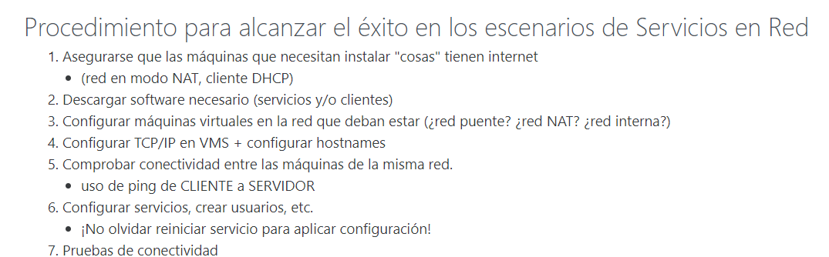

**Consejos aleatorios básicos:**

-Recuerda que para que un servidor esté en dos redes distintas (red_NAT y red_INT), debe tener dos tarjetas de red configuradas en ambos adaptadores, en **/etc/network/interfaces**. Recordad “allow-hotplug enp0s3/8”, e “ifdown/ifup [adaptador de red]”.

-Las máquinas virtuales deben ser las proporcionadas por Víctor, sean por la carpeta compartida, o de otra forma. Esto es porque incluyen herramientas necesarias para realizar el examen.

-**RECUERDA GENERAR NUEVAS MAC AL CLONAR MÁQUINAS.**

**Hay que empezar instalando el software necesario, ESTANDO EN RED NAT.**

-En Windows 7, hay que descargarse Putty. Para ello, usando Chocolatey, hay que usar el comando en el cmd: ***choco install putty.***

-Descarga SSH en los Debian, usando ***apt install ssh –y*.**

**-Descarga Apache en el servidor necesario usando apt install apache.** Esto sólo servirá para crear un directorio, **NO hay que configurar NADA.**

Es importante configurar tanto los adaptadores de red en **/etc/network/interfaces**, como la configuración SSH en **/etc/ssh/sshd_config**.

**SSH:**

**-Banner de SSH:** Para cambiar el banner de SSH, debes crear un archivo en cualquier ubicación con el mensaje que quieras escribir, y entrar en el archivo de configuración de SSH. Bajas en el archivo, y des-comentas el apartado “banner”. Luego, al lado escribes la ruta del archivo.

**-Banner de inicio de sesión:** edita el archivo **/etc/motd**.

<https://aprendiendoausarlinux.wordpress.com/2012/03/08/el-archivo-etcmotd/>

**-Sintaxis SSH:** *ssh [usuario]@[ip de la máquina].* Ssh [tyrion@192.168.0.224](mailto:tyrion@192.168.0.224).

**-Comandos básicos SSH:** [**https://tuxpepino.wordpress.com/2007/05/11/ssh-el-dios-de-la-administracion-remota/**](https://tuxpepino.wordpress.com/2007/05/11/ssh-el-dios-de-la-administracion-remota/)

**-Conexión a servidor SSH sin CONTRASEÑA (Autentificación mediante claves públicas):**

[**https://geekland.eu/conectarse-servidor-ssh-sin-contrasena/**](https://geekland.eu/conectarse-servidor-ssh-sin-contrasena/)

**-Crear túneles SSH:**

[**https://web.archive.org/web/20210125075457/http://www.vicente-navarro.com/blog/2009/05/24/creando-tuneles-tcpip-port-forwarding-con-ssh-los-8-escenarios-posibles-usando-openssh/**](https://web.archive.org/web/20210125075457/http://www.vicente-navarro.com/blog/2009/05/24/creando-tuneles-tcpip-port-forwarding-con-ssh-los-8-escenarios-posibles-usando-openssh/)

Comando esencial para abrir un túnel **[ESCENARIO 1]**:

**externo1 $ ssh -L 7900:localhost:5900 usuario@interno1.**

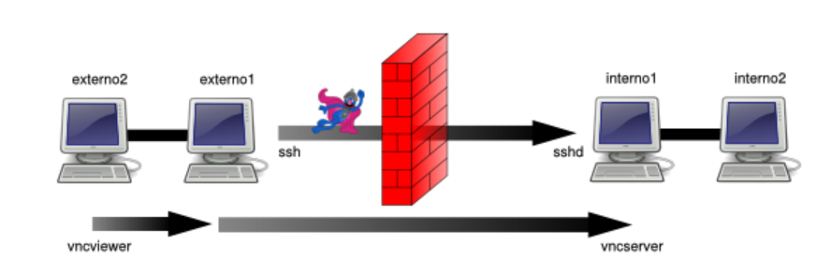

-7900: puerto que tú desees.

-localhost: IP de tu máquina. No es necesario escribirlo.

-5900: Puerto que desees del servidor. Si quisieras que fuera un servicio HTTP, sería el 80.

-interno1: Dirección IP del servidor.

Después, hay que usar **[servicio que queramos] localhost::[puerto deseado].** En el ejemplo de HTTP, sería HTTP localhost::80 (en un buscador).

**[ESCENARIO 5 (BASTIÓN)].**

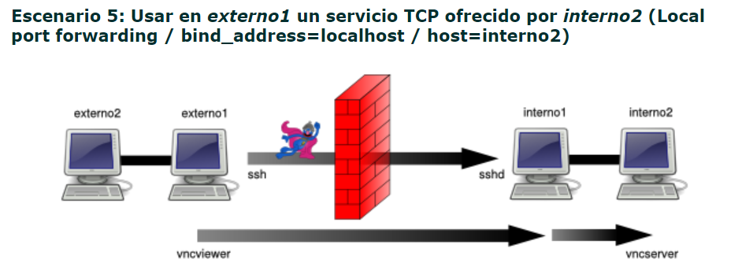

Comando esencial para abrir un túnel **[ESCENARIO 5]**: **externo1 $ ssh -L 7900:interno2:5900 usuario@interno1.**

-7900: Puerto que desees tuyo.

-Interno2: IP del servidor que ofrece el servicio (NO BASTIÓN).

**FTP:**

Los puertos que utilizan son los puertos 20 y 21. Su archivo de configuración se llama vsftpd.conf.

Si el acceso anónimo está configurado, sólo con escribir en la parte de usuario “Anonymous” deberías poder entrar.

Recuerda que necesitarás tener instalado FILEZILLA (cliente) en Windows para unirte por ftp.

**INSTALAR FILEZILLA SERVER EN WINDOWS 7:**

<https://tutorialesfaciles.wordpress.com/windows/montar-servidor-ftp-con-filezilla-server/>

**CONEXIÓN FTP POR TERMINAL.**

FTP [ip del servidor].

Habilitar la escritura: En el archivo de configuración, en la fila 31, debes descomentar el Write_enable, y sustituir no por YES (en mayúscula).

**Enjaular al usuario:**

[En vsftpd_config].

Chroot_local_user=YES

Allow_writeable_chroot=YES

Ajustes configuración de anónimos:

<http://web.mit.edu/rhel-doc/4/RH-DOCS/rhel-rg-es-4/s1-ftp-vsftpd-conf.html#S2-FTP-VSFTPD-CONF-OPT-ANON>

Anonymous_enable=YES

anon_mkdir_write_enable=NO --- Permite si los usuarios anónimos pueden crear directorios.

Anon_upload_enable=NO

**Permitir acceso FTP a determinados usuarios:**

<https://www.thegeekdiary.com/centos-rhel-how-to-allow-or-deny-users-to-login-to-vsftp-server/>

(Se llamarán user1 y user2).

-Se crean los usuarios con Adduser.

-Creamos un fichero llamado /etc/vsftpd.userlist con nano e introducimos los usuarios que queramos.

-En vsftpd.conf añadiremos:

**Userlist_enable=YES**

**Userlist_file=/etc/vsftpd.userlist** [o la ruta del archivo creado]

**Userlist_deny=NO.**

-Reiniciamos el servicio con service vsftpd restart.

**QUITAR SHELL A UN USUARIO:**

-Hay que crear un archivo vacío usando touch. Por ejemplo, /bin/nologin.

-Añade permisos de ejecución con chmod u+x /bin/login. (opciona).

-editamos /etc/shells usando nano, y añadimos la ruta del archivo que hemos creado (en este caso, /bin/nologin).

**-Hacemos el comando usermod user1 –s /bin/nologin**. User1 es el nombre del usuario, y /bin/login se puede cambiar por la ruta de tu archivo.